Дано:
V_{ф} = 3×10⁵ км/с.
Z _{в} = 400 Ом
L = 100 км.
Е = 200 кВ.
R ₁ = 200 Ом
R ₂ = 200 Ом
R ₃ = 100 Ом
L = 100 мГн.
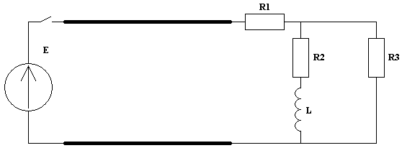

Найти: закон изменения напряжения и тока вдоль линии, построить графики их распределения (на момент времени, когда отражённые от приёмника волны напряжения и тока пройдут половину длины линии.

